Utilização prática do programa EAGLE 4.14



Agosto/2005

Lucínio Preza de Araújo
lucinio@yahoo.com
http://www.prof2000.pt/users/lpa
INDICE

Introdução Pág.2

Instalar o programa Pág.3

Executar o programa Pág.6

Barra de ferramentas e bibliotecas Pág.9

Adicionar componentes à área de trabalho Pág.11

Inserir os componentes Pág.13

Ligar os componentes Pág.16

Criar o layout Pág.17

Furos de fixação Pág.22

Impressão Pág.24

Anexo 1 – Library Pág.26

Anexo 2 – Layers Pág.30

Anexo 3 – Criar bibliotecas de componentes Pág.32

Anexo 4 – Design Rule Check (DRC) Pág.41

Anexo 5 – Personalizar o dimensionamento das pistas Pág.45

Anexo 6 – Inserir uma frame no esquemático Pág.46

Anexo 7 – Obter uma listagem dos componentes Pág.47

Anexo 8 – Exportar o esquema ou a board para o formato bmp Pág.49

Bibliografia Pág.50

Introdução

O programa Eagle é um programa de desenho de placas de circuito impresso (PCI).

Este programa é gratuito (freeware) e é relativamente fácil de utilizar, depois de se conhecerem os passos fundamentais.

Pode-se fazer download deste programa freeware (versão 4.14) em: http://www.cadsoftusa.com/

Em primeiro lugar deve desenhar-se o esquema eléctrico pretendido (ficheiros de extensão *.sch) e, a partir desse esquema, o programa apresenta uma solução para o desenho das pistas. O desenho da placa de circuito impresso (PCI ou PCB) é apresentado em ficheiros de extensão *.brd.

Utilizando as bibliotecas de componentes existentes no programa, constrói-se o esquema eléctrico que será usado como base no projecto da PCI. Assim sendo, é muito importante a selecção correcta do componente, pois além da sua aplicação básica também servirão de referência as suas características gerais, tais como o tamanho, o encapsulamento, a potência, etc.

Após a elaboração do esquema é possível gerar uma PCI, através de um rascunho fornecido pelo programa. Este rascunho pode (e deve) ser alterado para a adequação e posicionamento físico dos componentes sobre a placa, de modo a facilitar a passagem das pistas, montagens, fixações mecânicas e outros requisitos.

Instalar o Programa

Localize no seu computador o disco onde está guardado o programa “eagle-4.14.exe”. Execute-o para iniciar a instalação e clique sobre a opção “Setup”.

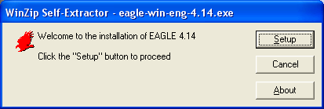

Será apresentada a janela de boas vindas e de aviso de protecção do programa.
Clique sobre “Next”.

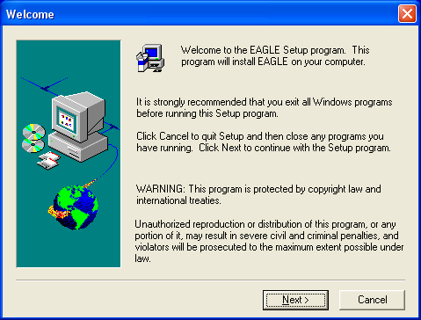
Em seguida será apresentada a janela de concordância com a licença e termos de utilização. Este software é de uso livre para fins educativos apresentando no entanto algumas limitações .
Clique sobre “Yes”.

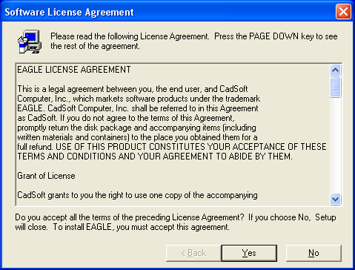

Será apresentada uma nova janela para a escolha da directoria de destino da instalação do programa. Caso seja necessário, altere para a localização pretendida. Clique sobre “Next”.

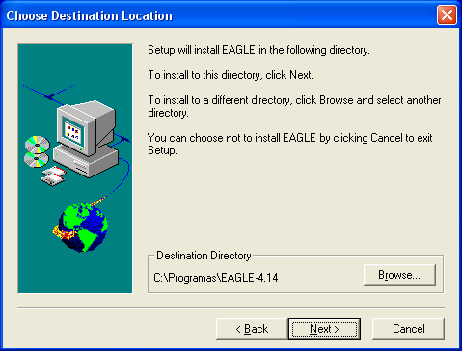

A janela seguinte apresenta para simples conferência, um resumo dos parâmetros iniciais da instalação.
Clique sobre “Next”. Começará a instalação propriamente dita.
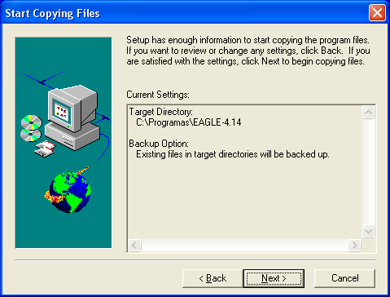
O processo de instalação é iniciado e pode ser acompanhado pela barra de progresso. Terminada a instalação, surge a janela de finalização. Caso não queira visualizar os ficheiros ou iniciar o programa, desseleccione os quadrados. Clique em “Finish”.
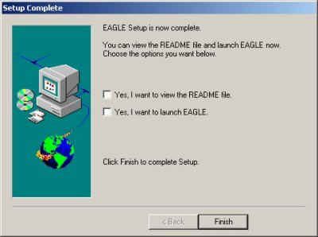
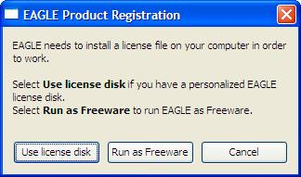
Quando executar o software pela primeira vez aparecerá uma caixa de diálogo a pergunta se tem uma licença pessoal. Seleccione "Run as Freeware".
Executar o Programa

Executando-se o programa, surge a janela principal onde estão localizados os comandos básicos para criação e abertura de projectos. Entre estes, destacamos a directoria “Projects”, onde originalmente são armazenados os projectos em elaboração ou já concluídos.
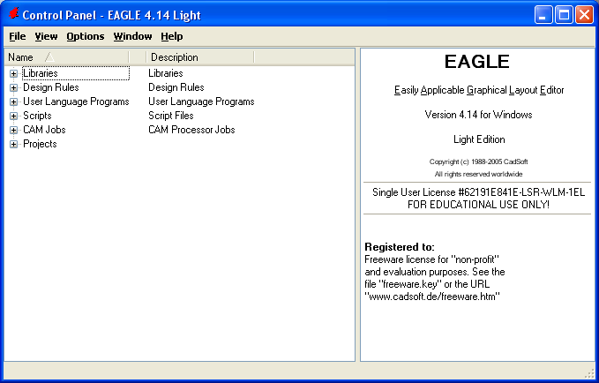
Como vamos realizar a aprendizagem através de um exemplo prático, devemos criar inicialmente um novo projecto para guardarmos os nossos trabalhos. Para esse efeito siga a seguinte sequência de comandos: (File> New> Project).
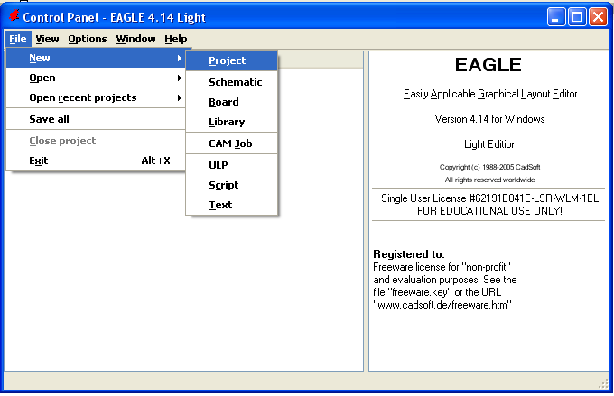
Vamos acrescentar um novo projecto ao qual vamos atribuir o nome “Dimmer”.
Observe que à direita do nome, surge a frase “Empty Project”, indicando que ainda não tem nenhum conteúdo, ou seja, apenas a pasta foi criada.
Devemos então criar um novo esquema eléctrico (New Schematic), pressionando com o botão direito do rato sobre a pasta Dimmer, seguindo a sequência mostrada na figura a seguir.
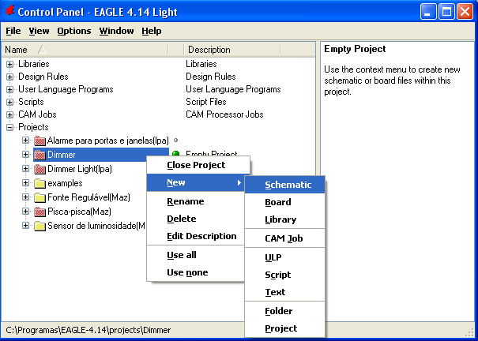
Surge então a janela com os comandos e funções específicas para o desenho do esquema eléctrico.
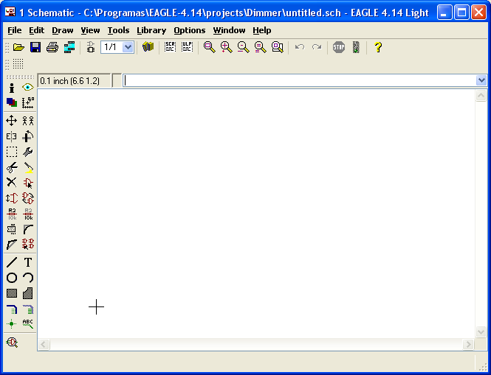
Título
Barra de menus
Barra de acção
Barra de parâmetros
Linha de comando
Display de
coordenadas
Barra de
ferramentas
Barra de estado
Área de trabalho
Barra de acção

1 2 3 4 5 6 7 8 9 10 11 12 13 14 15 16 17 18 19
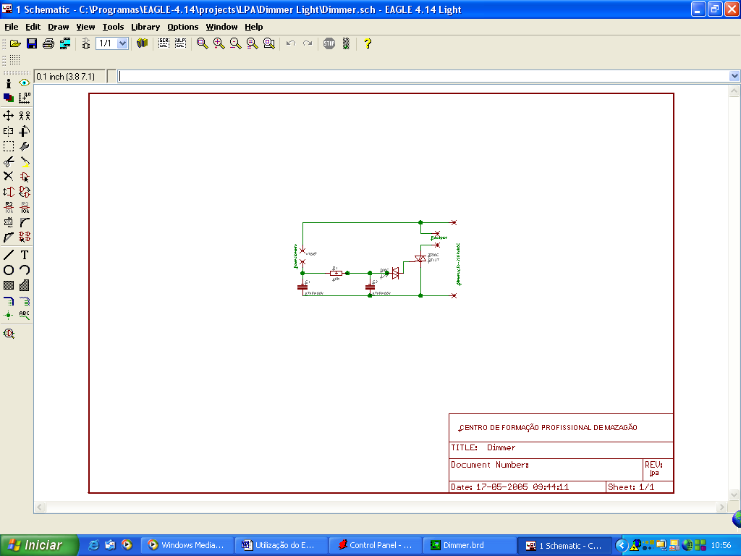

1 - Abrir um documento.
2 - Gravar um documento.
3 - Imprimir um documento.
4 - Exportar um ficheiro para o formato de industrialização (CAM – Computer Aided Manufacturing).
5 - Passar do esquemático para a placa e vice-versa.
6 - Número de folhas.
7 - Utilizar a biblioteca.
8 - Executar um ficheiro script (*.scr).
9 - Correr um programa de linguagem de utilizador (*.ulp).
10 - Ajustar o desenho à janela.
11 - Ampliar o desenho.
12 - Reduzir o desenho.
13 - Redesenhar/limpar o desenho.
14 - Ampliar uma área seleccionada do desenho.
15 - Anular a última alteração.
16 - Refazer a alteração anterior.
17 - Cancelar comando.
18 - Executar comando.
19 - Ajuda do programa.

Barra de Ferramentas e Bibliotecas

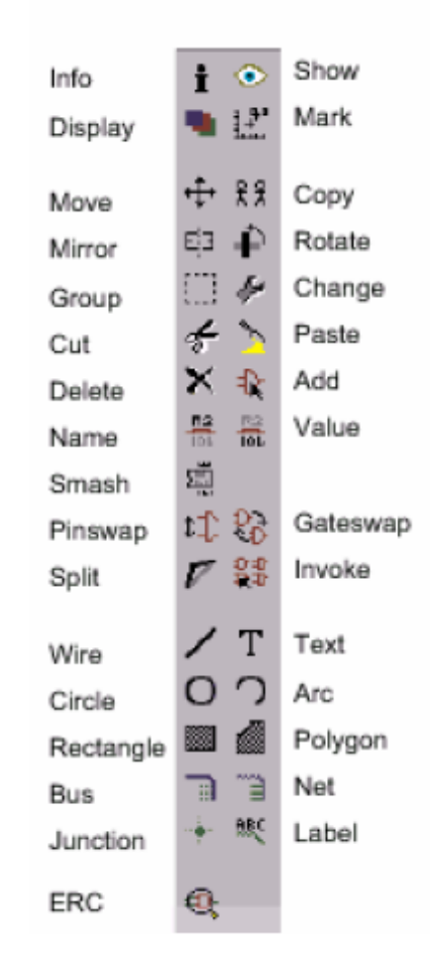
INFO: Mostra as propriedades dos objectos seleccionados.
SHOW: Mostra, na barra de status, os nomes e outros detalhes do objecto seleccionado.
DISPLAY: Permite mostrar ou esconder as camadas (layers) que pretendemos que apareçam ou não no desenho ou impressão.
MARK: Permite seleccionar a origem das coordenadas para a apresentação da posição relativa indicada na parte superior esquerda da janela (display de coordenadas).
MOVE: Permite mover um objecto seleccionado.
COPY: Permite copiar um objecto.
MIRROR: Gera uma imagem invertida dos objectos e grupos relativamente ao eixo dos Y.
ROTATE: Permite rodar um objecto.
GROUP: Activando esta função pode-se seleccionar um conjunto de objectos.
CHANGE: Permite alterar as propriedades dos objectos.
CUT e PASTE: Com CUT pode-se guardar na memória um componente ou grupo e PASTE permite recuperá-lo e colocá-lo na área de trabalho
DELETE: Permite apagar um objecto seleccionado.
ADD: Com esta função podem-se inserir no esquema os componentes que estão disponíveis nas bibliotecas.
NAME: Permite modificar o nome que o programa deu aos componentes e condutores utilizados.
VALUE: Permite definir ou modificar o valor de um objecto.
SMASH: Permite separar o nome do objecto do seu valor.
PINSWAP: Permite trocar pinos equivalentes.
GATESWAP: Permite trocar gates equivalentes.
SPLIT: Permite curvar uma linha já desenhado.
INVOKE: Pode ser utilizado para permitir a ligação do componente activo a uma fonte de tensão diferente de V_{CC} e GND.
WIRE: Permite desenhar linhas/condutores.
TEXT: Permite acrescentar etiquetas de texto a um elemento ou desenho.
CIRCLE: Permite desenhar círculos.
ARC: Permite desenhar arcos.
RECTANGLE: Permite desenhar rectângulos.
POLYGON: Permite desenhar um polígono.
BUS: Permite desenhar barramentos de condutores paralelos.
NET: Permite fazer ligações eléctricas ao bus e definir o dimensionamento das pistas.
JUNCTION: Serve para inserir um nó (numa derivação) ou para definir os terminais dos componentes.
LABEL: Permite colocar uma etiqueta com o nome dado a uma linha simples ou barramento.
ERC: (Electrical Rule Check) Esta é uma ferramenta que realiza uma verificação eléctrica do circuito, detectando erros nos esquemas eléctricos.

Se necessitar de ajuda suplementar sobre alguma ferramenta, clique no seu ícone e seguidamente no ícone de Help ou escreva na linha de comando a palavra Help seguida do nome da ferramenta.
Os esquemas eléctricos devem ser sempre desenhados com a grelha de 0,1 polegada (2,54 mm), porque as bibliotecas estão definidas para este valor. Os símbolos deverão ser colocados nesta grelha ou num múltiplo da mesma, uma vez que em caso contrário é possível que as pistas não possam ser ligadas aos pinos (terminais).
Vamos iniciar o desenho do esquema eléctrico partindo da selecção e posicionamento dos componentes. Os componentes electrónicos disponíveis estão agrupados por similaridade e/ou fabricante e organizados por ordem alfabética, em arquivos independentes denominados bibliotecas (ver anexo 1).

Se seleccionarmos o menu Library e a opção Use podemos verificar que o Eagle já carregou todas as bibliotecas disponíveis.
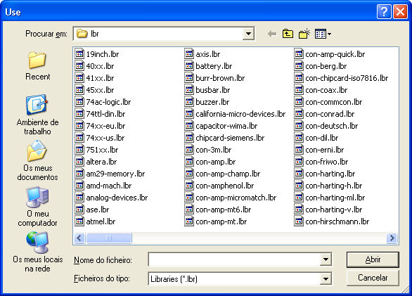
Como podemos observar, em função da quantidade de bibliotecas, componentes e combinações entre os grupos, inicialmente haverá uma certa dificuldade em localizar o componente desejado.

Além disso, uma vez localizado, devemos decidir sobre qual entre as variações apresentadas é o mais adequado, para tal devemos utilizar as informações mostradas na janela à direita quando seleccionamos uma biblioteca qualquer ou um componente.

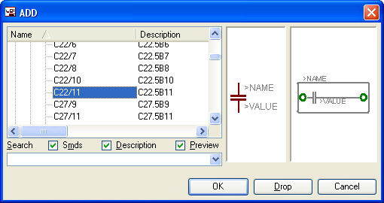
O componente seleccionado C22/11 é um condensador com as dimensões de 22mm x 11mm e com uma distância entre os terminais de 22,5 mm.

Adicionar componentes à área de trabalho

Uma vez que as bibliotecas estão disponíveis, para se inserir um componente utilizamos os comandos Edit> Add ou usamos o ícone

Surgirá a seguinte janela
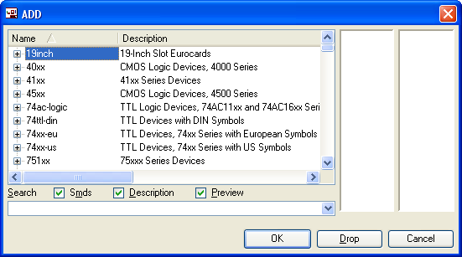
Faça a rolagem da listagem de nomes, seleccione e expanda a livraria “rcl “. Dentro desta biblioteca localize o componente “R-EU_0207/12” (lê-se: Resistência, símbolo EUropeu, dimensões 2mm x 7mm, distância entre as ilhas 12mm).

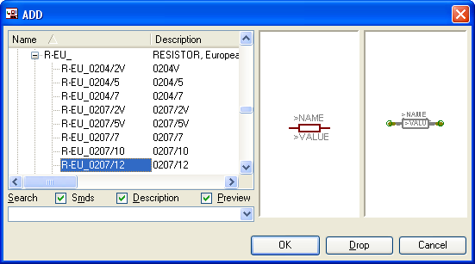
Símbolo a ser utilizado no esquema.
Representação do componente a ser utilizado na placa (board)

Nas janelas do lado direito pode ser vista a representação do componente (símbolo), a sua configuração física (ilhas, serigrafia) e o seu encapsulamento.
Para localizar nas bibliotecas um componente com um dado código alfanumérico específico deverá escrever esse código no campo “Search” da janela “ADD” e pressionar OK.

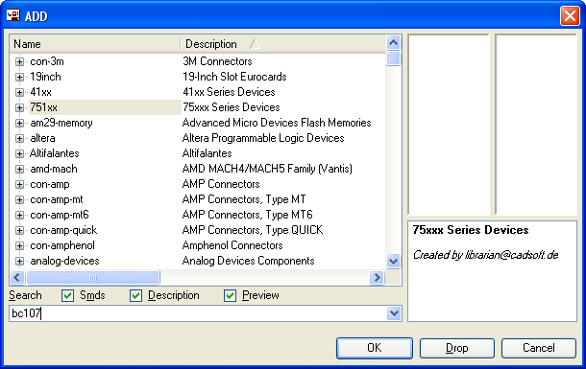

Surgirá a seguinte janela

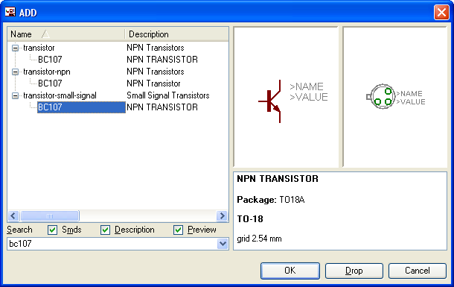

Se pressionar em OK poderá colocar esse componente na área de trabalho.

Nota: Se alguns dos componentes da listagem inicial parecem ter desaparecido quando usa a pesquisa dentro da janela do comando “Add” o que deverá fazer é dentro dessa janela apagar o que estiver no campo “Search” e pressionar OK.

Um exemplo: Dimmer light – Inserir os componentes

Para facilitar a aprendizagem vamos utilizar como exemplo o projecto de um regulador de intensidade luminosa.

Com base no esquema, devemos começar por dimensionar o tipo de componentes que serão utilizados e quais efectivamente serão montados na PCI.
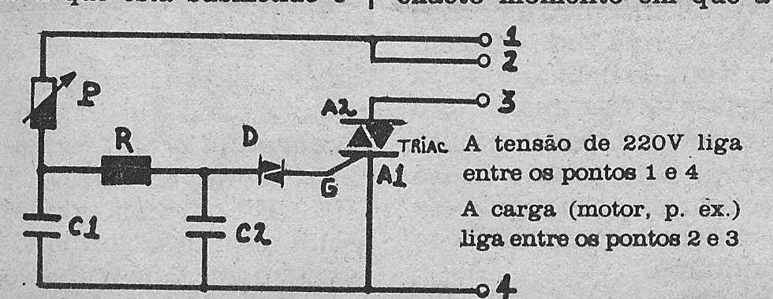
A tensão de 230 V liga entre os pontos 1 e 4.
A lâmpada liga entre os pontos 2 e 3.

Uma eventual primeira lista de componentes seria a seguinte:

1 - Resistência fixa linear de 18K
1 - Potenciómetro de 470K
2 - Condensadores de 47nF/400V
1 - Diac de 32V
1 - Triac BT137

Para obtermos previamente todas as dimensões dos componentes que vamos utilizar, a partir dos seus valores, podemos recorrer a um catálogo geral de componentes (por exemplo o catálogo geral da Farnell) ou comprar os componentes e medir as suas dimensões.
É de notar que nas bibliotecas deste programa, nem sempre existem os componentes com as dimensões exactas, tendo por isso de se escolher os que têm valores mais aproximados. Se um dado componente que é necessário não se encontra em nenhuma biblioteca, poder-se-á criar uma nova biblioteca de componentes (ver anexo 3).

Podemos iniciar o desenho do esquema eléctrico no Eagle, para posterior geração da PCI. É de notar que o potenciómetro não será montado directamente na PCI.

No caso da alimentação da rede por exemplo, deve ser prevista a sua ligação eléctrica com a placa, colocando-se ilhas específicas onde serão soldados os fios. A mesma coisa deve ser feita com a carga (lâmpada), onde deverão ser usadas duas ilhas para a ligação através de fios.
Temos que considerar a possibilidade de montar um dissipador de calor no triac, caso a potência da carga a controlar seja grande.
Seleccione o projecto gravado anteriormente no Eagle (Dimmer) e crie um novo esquema. Execute o comando “Add”.
Localize e abra a biblioteca “rcl”. Seleccione a resistência “R-EU_0207/12” e clique em OK. Posicione a resistência no esquema clicando uma vez com o botão esquerdo do rato. Para fazer a rotação do componente de 90º antes de posicioná-lo utilize o botão direito do rato. Pressione a tecla ESC para finalizar a colocação da resistência e voltar para a selecção de bibliotecas.
Utilizando os comandos “Name” e “Value” altere os nomes e valores dos componentes.

Com o comando “Smash” (clique em Smash e em seguida use Move) podemos deslocar os nomes e valores dos componentes para posições mais adequadas no desenho.

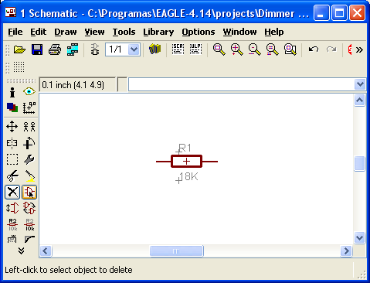
Grelha

Ainda na biblioteca “rcl” seleccione o condensador C-EU150-054 x 183 e clique em OK. Coloque os dois condensadores no esquema.

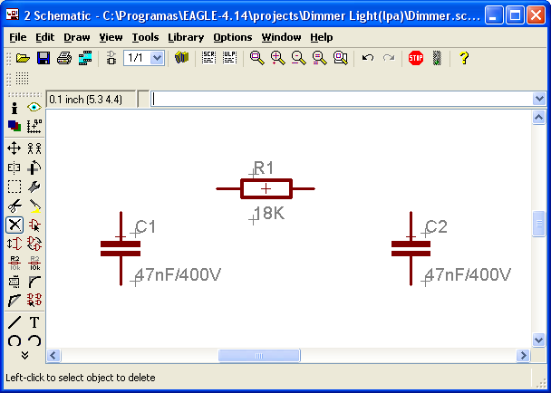
Se pretender mover um componente use o comando “Move”.

Deve utilizar o comando “Rotate” se pretender rodar um componente e o comando “Delete” se pretender apagá-lo.
Feche a biblioteca “rcl”, abra a biblioteca “triac” e seleccione o diac GT32. Coloque o componente no esquema. Na mesma biblioteca seleccione o triac TIC225S e coloque-o no esquema.

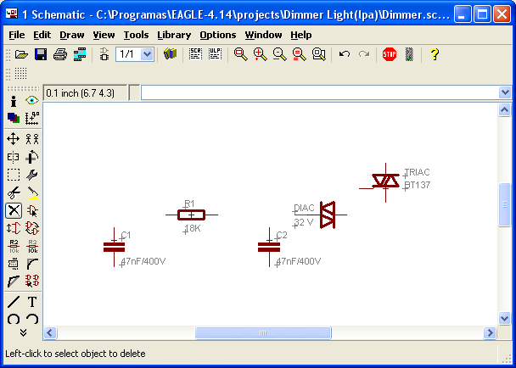

Ainda necessitamos de colocar as ilhas para a soldagem dos fios do potenciómetro, alimentação da rede e receptor.
Feche a biblioteca “triac”, abra a biblioteca “wirepad” e escolha a ilha desejada conforme o seu diâmetro externo e o diâmetro do furo de solda. Neste exemplo utilizaremos a ilha de 2,54/1,0.
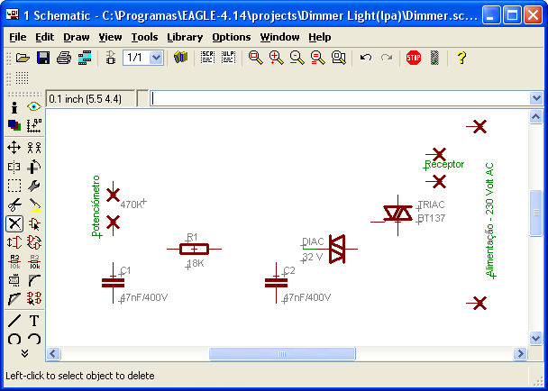

Para acrescentar texto ao esquema (potenciómetro, receptor…) utilize o comando “Text”.
Pressione a tecla ESC para finalizar a colocação das ilhas e feche a biblioteca “wirepad”.
Um exemplo: Dimmer light – Ligar os componentes

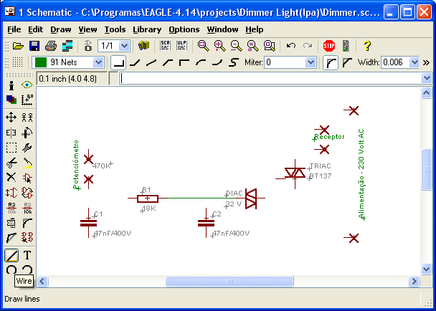
Seleccione primeiro o comando “Wire” (ver o anexo 5) na barra de ferramentas e conforme o nosso esquema inicial comece a interligar os componentes.
Com um clique do rato num dos terminais inicia-se a linha e com dois cliques no outro terminal (ou Esc) conclui-se a ligação.
Observe que ao seleccionar o comando “Wire” surgem algumas opções de configuração na parte superior da janela do Eagle. Com estas opções podemos ajustar os parâmetros das linhas que iremos desenhar. Podemos alterar os “formatos” das linhas (ângulo recto, 45 graus, curvas e espessura da linha).

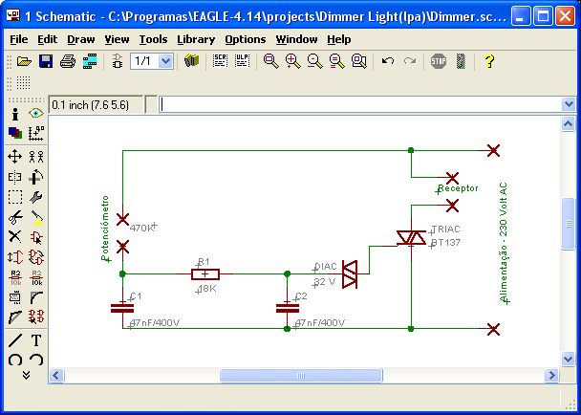
Continue a desenhar as linhas de interligação entre os componentes até completar o circuito. Finalize-o colocando os nós eléctricos utilizando o comando “Junction”.

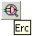
Para terminar, faça a verificação do esquema utilizando o comando “Erc” e corrija os eventuais erros apontados.
Certifique-se de ter gravado o esquema com o nome Dimmer e vamos passar para a criação da PCI.
Um exemplo: Dimmer light – Criar o layout
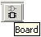
Utilize os comandos “File”>> “Switch to board” ou clique no ícone Responda afirmativamente à pergunta se quer criar uma nova PCI.
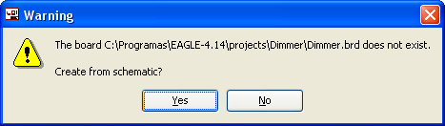
Observe que automaticamente será criada uma nova janela apresentando à esquerda os componentes utilizados no esquema eléctrico, com interligações cruzadas, posicionados ao lado de uma área rectangular (PCI). A partir deste rascunho inicial iremos posicionar adequadamente estes componentes na placa para gerarmos o layout final da PCI.

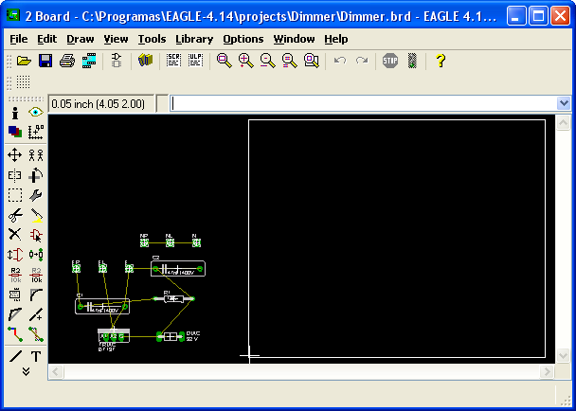
Placa de circuito impresso.
Componentes utilizados no esquema eléctrico.

Grave o ficheiro desta placa (“File”>> “Save”).

Antes de se iniciar a criação da PCI, observe que algumas novas funções (sublinhadas a vermelho) foram acrescentadas na barra de ferramentas.

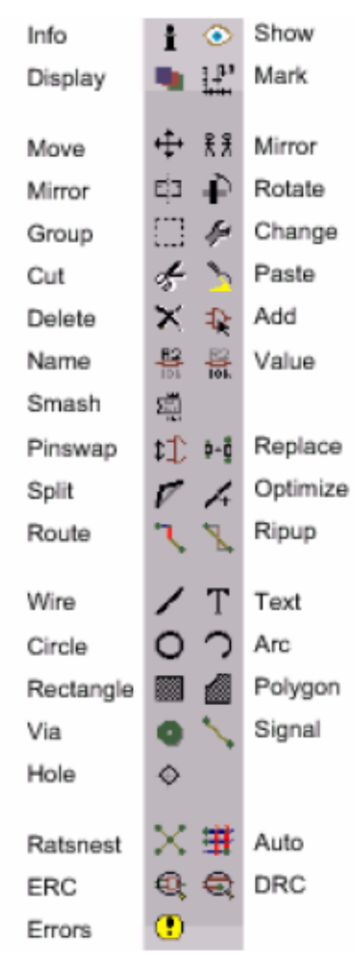
Copy
REPLACE: Permite trocar o encapsulamento a um componente, por outro da mesma livraria
SPLIT: Permite quebrar uma pista.
OPTIMIZE: Unir segmentos de fio.
ROUTE: Permite criar manualmente uma pista a partir de uma ligação já estabelecida
RIPUP: Permite converter uma pista numa ligação não “routeada”.
VIA: Permite desenhar os furos quando é necessário passar uma pista de uma camada para outra.
SIGNAL: Permite gerar ligações entre ilhas de componentes (pads). Estas ligações devem ser logo “routeadas” manualmente (ROUTE) ou de forma automática (AUTO).
HOLE: Permite desenhar a marcação dos furos para a fixação da placa.
RATSNEST: Calcula a mínima distância entre os pontos de ligação eléctrica.
AUTO: Permite efectuar a traçagem das pistas automaticamente.
DRC (Design Rule Check): Faz a verificação das regras de desenho. (Ver anexo 4)
ERRORS: Apresenta os erros encontrados pela análise das regras de desenho (DRC) - (Ver anexo 4)

Semelhante ao que se fez no esquema eléctrico, também aqui é conveniente termos um rascunho da distribuição desejada, principalmente em função das dimensões mecânicas gerais da placa (tamanho da caixa, pontos de fixação, dissipação térmica, etc.).

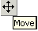
A seguir deveremos mover os componentes para dentro da área da placa, para isso use o comando Move da barra de ferramentas

Posicione os componentes conforme a sua preferência e conveniência com o projecto. Durante a movimentação do componente pode girá-lo utilizando o botão direito do rato, de modo a encontrar uma posição mais favorável à passagem das pistas.

NOTA: Quando se inicia o desenho do circuito impresso a partir do esquema, o programa não permite a inclusão de novos componentes nem de ligações eléctricas que não figurem no esquemático, para desta forma se manter a consistência entre eles.

Clicando no seguinte ícone 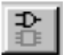 poderá, se necessário, aceder ao esquemático correspondente.
Uma primeira apresentação seria a seguinte (pode tentar outras possibilidades).

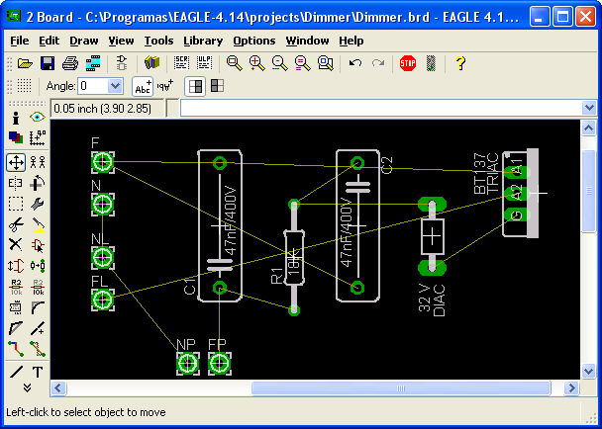

Observe que o triac foi posicionado com sua face metálica “para fora” da PCI, em função da possível montagem de um dissipador de calor.
Após mover os componentes, execute o comando “Ratsnest” 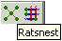 para organizar as pistas de referência. Verifique o layout quanto à necessidade de mais ajustes, tais como rodar ou mover algum componente para facilitar a passagem das pistas.

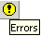
Verifique a existência de erros que possam comprometer a PCI utilizando os comandos Tools>> ”ERC” e “Errors”, ou clique nos ícones.

Se não houver nenhuma indicação de erro vamos gerar as pistas automaticamente, indo a “Tools”>> “Auto” ou clique no ícone
Na janela de configuração apresentada (Autorouter setup), na opção General mude a opção disponível em “Preferred Directions” no item “16 Bottom” para N/A (não aplicável) e pressione o botão OK.

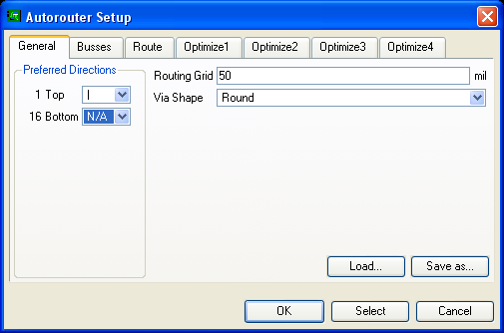
Top:
Lado de cima da placa (lado dos componentes).

Bottom:
Lado de baixo da placa (lado da solda)

Conforme a disposição dos componentes adoptada, as pistas serão geradas automaticamente, resultando num layout preliminar. Este layout pode ser alterado, de modo a se organizarem as pistas da forma mais adequada, mudar os “ângulos” utilizados, etc. Para desfazer o roteamento sem perder o posicionamento utilize o menu Edit e o comando Ripup ou o ícone (Ripup) da barra de ferramentas (ver figura) e clique sobre os segmentos das pistas que pretende alterar.

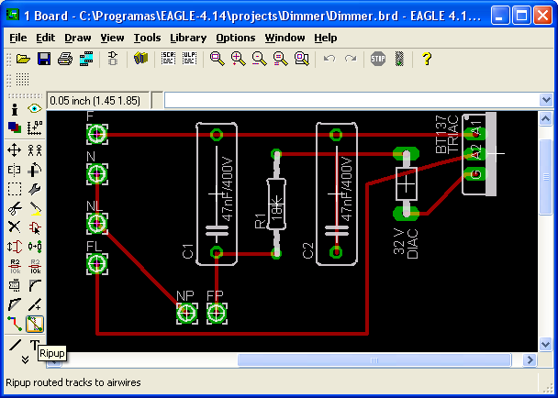
Como resultado teremos estas pistas ainda não “roteadas”, ou seja, agora podemos utilizar o comando “Move” e deslocar o que for necessário.
Vá a “Tools”>> “Auto” e refaça as pistas novamente.
O resultado destas alterações pode ser visto na imagem seguinte.
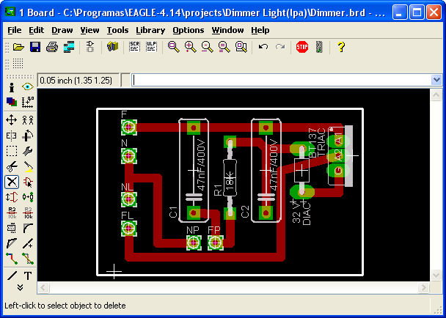
Nota: Todas as alterações feitas no esquema serão aplicadas automaticamente na placa. No caso da inclusão de novos componentes no esquema serão estes colocados fora da área da placa para serem posteriormente posicionados por nós no seu interior.

Um exemplo: Dimmer light – Furos de fixação

Agora que o layout está pronto, vamos finalizar a PCI seleccionando os locais para os furos de fixação e definindo o contorno para o recorte da placa de circuito impresso.
Para facilitar o posicionamento active a grelha através do comando “View” >>“Grid”. Seleccione On para ver a grelha. Seleccione o tipo de grelha: pontos (Dot) ou linhas (Lines).

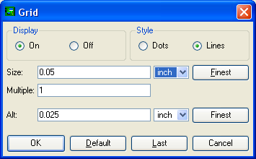
Nota:

1 inch (polegada) ⇔ 2,54 cm

0,05 inch (polegadas) ⇔ 50 mil (milésimas de polegada).

0,05 inch (polegada) ⇔ 1,27 mm ⇔ 1270 mic (milésimas de milímetro).

Caso o fundo (background) esteja preto, mude-o para branco. Para efectuar esta alteração no fundo, seleccione o menu Options>>User Interface e faça a mudança. Deixe o fundo (background) branco.
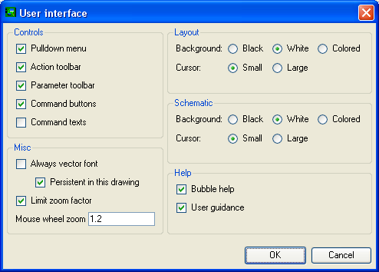
Para marcar os locais de furação seleccione o menu “Draw”>> “Hole” ou clique em
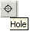
Após essa selecção, aparecerá um menu PopUp, Drill, onde poderá escolher o diâmetro do furo.
Posicione os quatro pontos para furação da placa.
Lembre-se que estes pontos serão usados apenas como guia de furação e posteriormente, utilizando-se uma broca de 3mm, deverão desaparecer da placa.
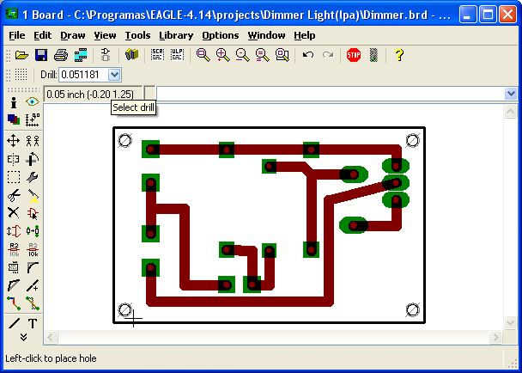
O passo seguinte é o de ajustar os bordos da placa de circuito impresso. Para isso podemos seleccionar o comando “Move” e clicando sobre os cantos da linha de contorno deslocá-la até à posição desejada. Neste exemplo não nos preocupamos com as dimensões mecânicas e outros parâmetros referentes à caixa de montagem. Com a ferramenta “Text” pode-se adicionar o texto desejado, facilitando a identificação do projecto
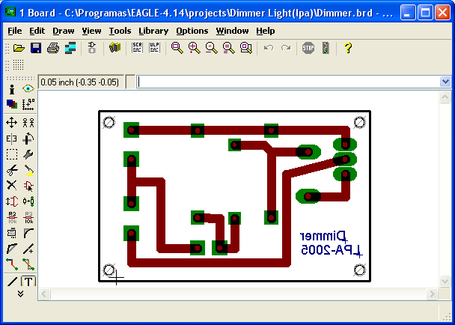
Um exemplo: Dimmer light – Impressão

A última etapa consiste na impressão do circuito, seja para a documentação do projecto ou para a fabricação da PCI.
Antes de imprimir é aconselhável que se desactivem temporariamente as camadas (layers) indesejadas. Deste modo, podemos imprimir apenas as ilhas e pistas (para o fabrico da PCI) ou apenas a serigrafia e as ilhas (para a documentação do projecto).
Para isso utilizamos os comandos View>> Display/Hide Layers ou o ícone (ver anexo 2).
Na janela que surge, clique sobre o número da layer para desactivá-la (branco) ou activá-lo (azul) conforme pretendido.
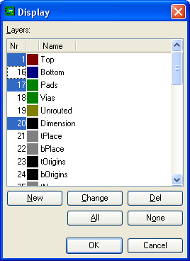

Na janela está seleccionada a camada Top (pistas de cobre) Pads (ilhas) e Dimension (contorno da placa) para serem visíveis. Obtemos o seguinte resultado:

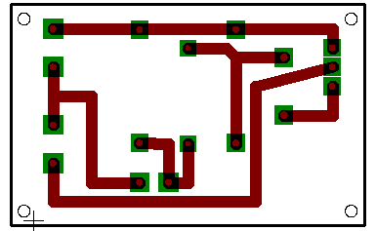
Esta será a impressão a ser utilizada na folha de acetato, pois temos apenas os elementos que devem aparecer na face cobreada a ser corroída.

Porém existe um detalhe muito importante, pois no Eagle a visão que temos da PCI corresponde à sua vista superior, olhando-se através da face de componentes, ou seja, estamos a visualizar as pistas e ilhas como se a placa de circuito impresso fosse totalmente transparente.
Isto significa que a impressão desta vista deve ser feita de modo “espelhado”.
Para isso, ao seleccionar os comandos File>> Print deve certificar-se que a opção Mirror esteja assinalada antes de prosseguir.

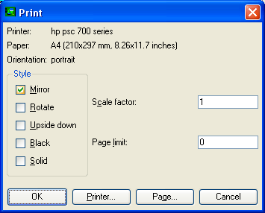

Nesta janela também podemos alterar alguns parâmetros na opção “Page”.
Com as alterações indicadas abaixo, pode posicionar a impressão em qualquer parte da página permitindo um melhor aproveitamento do papel.

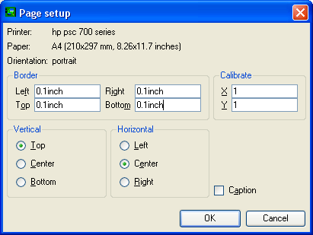

No exemplo da figura ao lado a impressão seria feita na parte superior da folha (Top) e no centro da mesma (Center)

Uma vez que estas características podem variar conforme o tipo de impressora utilizada, antes de imprimir em acetato próprio para impressora faça alguns testes de impressão em papel comum e ajuste os parâmetros conforme a impressora disponível.

ANEXO 1 – Library
 | Library |  | Content
19INCH |  | Eurocards with VG connectors
40XX |  | CMOS 40xx-Series CMOS Logic,
40XXSMD |  | Same as above, but with SMD packages
41XX1 |  | CMOS 41xx-Series CMOS Logic,
41XXSMD |  | Same as above, but with SMD packages
45XX4 |  | CMOS 45xx-Series CMOS Logic,
45XXSMD |  | Same as above, but with SMD packages
74XX11 |  | TTL 74xx-Series TTL Logic,
74XXSMD |  | Same as above, but with SMD packages
751XX3 |  | TTL 75xx-Series TTL Logic,
751XXSMD |  | Same as above, but with SMD packages
ACL8 |  | Texas Inst. ACL Logic,
BATTERY |  | Lithium batteries, NC accumulators
BURR53 |  | Burr-Brown components
BUSBAR |  | Schroff bus bars
BUZZER |  | Buzzers, SMD
CAP |  | Capacitors
CAP-FE |  | Interference suppression capacitors
CAP-TANT |  | Tantal capacitors
CAP-WI |  | Capacitors from WIMA
CON-DIL |  | DIL connectors for ribbon cables
CON-LSTA |  | Pinhead connectors, female
CON-LSTB |  | Pinhead connectors, male
CON-ML |  | ML connectors
CON-MSF |  | MSF connectors, grid 2.5mm
CON-MT |  | MT connectors from AMP
CON-MT6 |  | MT6 crimp connectors from AMP
CON-RIB |  | Ribbon cables 2.8 / 4.8 / 6.3mm
CON-VG |  | VG connectors from HARTING
CONNSIMM |  | SIMM connectors from AMP
CONQUICK |  | Quick connectors from AMP
DC-DC |  | DC-DC converters
DEMO |  | Demo library
DIL |  | DIL packages, Octagon 63 Mil/drill 32 Mil
DIL-E |  | DIL packages, YLongOct
DILSWTSCH |  | DIL switches, encoder switches
DIODE |  | Diodes
DISCRETE |  | Discrete components (R,C...)
DISP-HP |  | Display components from HP
DISP-LCD |  | LCD’s from DATA MODUL
DRAM |  | DRAM’s from Motorola
ECL |  | ECL components from Texas Instr. and Motorola
EXAR |  | Exar components
FET |  | FET’s
FIB-HP |  | Fiber optic components, HP
FIB-SI |  | Fiber optic components, Siemens
FIFO |  | FIFO components
FRAMES |  | Drawing frames for schematics
FUJITSU |  | Fujitsu
FUSE |  | Fuses
HARRIS |  | Microprocessor products from Harris
HEATSINK |  | Heatsinks
HIRSCHM |  | Hirschmann diodes; LS, Scart connectors etc.
HOLES |  | Assembly holes
IC |  | DIL packages, Octagon 55 Mil
IDTCMOS |  | IDT products
IND -A69 |  | Inductors, Trafo ETD29
IND-B39 |  | Ferrite cores, Siemens
INTEL |  | Microprocessor products from Intel
INTELPLD |  | PLD’s from Intel
JUMPER |  | Bridges for single layer boards, SMD sold.
JUMPS |  | Jumpers and jumper connectors
KEY |  | Keys from RAFI and ITT
KEYOMRON |  | OMRON keys
LED |  | LED’s
LINEAR |  | Analog components
M68000 |  | 68000 family components
MARKS |  | Crop marks, reference marks
MAXIM |  | MAXIM components
MEMHITCH |  | Hitachi memory components
MEMNEC |  | NEC memory components
MEMORY |  | Generic memory components
MOTOROLA |  | Motorola microprocessor products
NPN |  | NPN transistors
OPTO-TRA |  | Opto transistors from Siemens
OPTOCPL |  | Opto couplers
PAL |  | Monolithic Memories
PHO500 |  | PHOENIX clamp connectors
PHO508A |  | PHOENIX clamp connectors
PHO508B |  | PHOENIX clamp connectors
PHO508C |  | PHOENIX clamp connectors
PHO508D |  | PHOENIX clamp connectors
PHO508E |  | PHOENIX clamp connectors
PIC |  | Microchip PIC controllers
PINH-H |  | Pinhead connectors with lever, horizontal
PINH-V |  | Pinhead connectors with lever, vertical
PINHEAD |  | Pinhead connectors
PLCCPACK |  | PLCC packages
PNP |  | PNP transistors
POLCAP |  | Polarized capacitors
PTC-NTC |  | PTC’s and NTC’s
PTR500 |  | PTR clamp connectors
QUARTZ |  | Quartzes, generators, SMD
R |  | Resistors
 | R-DIL | Resistor networks, DIL
 | R-PWR | Power resistors
 | R-SIL | Resistor networks, SIL
 | RECTIF | Rectifier bridges
 | RELAIS | Relays
 | RIBCON | PC board connectors
 | RIBCON4 | 4-row pc board connectors
 | SIEMENS | Siemens components
 | SMD | SMD packages
 | SMD-IC | SMD packages
 | SMD-SPC | SMD packages
 | SOLPAD | Soldering pads
 | SPECIAL | Special devices, transformer, fuse, lamp, etc.
 | SRAM | Static RAM’s from Motorola
 | SUBD-A | Sub-D connectors, 9 to 37 pins
 | SUBD-B | Sub-D connectors, 50 pins
 | SUPPLY1 | Supply symbols
 | SUPPLY2 | Supply symbols
 | SWITCH | Rotary switches, toggle switches
 | TESTPAD | Test areas, test pins
 | TRAFO-B | BLOCK transformers
 | TRAFO-E | ERA transformers
 | TRAFO-R | Ring core transformers
 | TRANS-SM | Small power transformers
 | TRANS-PW | Power Transformers
 | TRIAC | Thyristors, triacs
 | TRIMPOT | Trimmpots
 | ULN | ULN ICs
 | V-REG | Voltage regulators
 | VARIST | Siemens varistors
 | WAGO500 | WAGO clamp connectors, grid 5.00mm
 | WAGO508 | WAGO clamp connectors, grid 5.08mm
 | WIREPAD | Pads for connecting wires
 | WSIPSD | WSI components
 | ZILOG | Zilog components

ANEXO 2 – Layers

Os desenhos do Eagle contêm objectos em camadas (layers) diferentes.

Predefined EAGLE Layers

Layout

1 Top Tracks, top side | Pistas do lado de cima da placa.
2 Route2 Inner layer (signal or supply) | Camadas intermédias existentes em placas de circuito impresso do tipo multicamadas.
3 Route3 Inner layer (signal or supply)
4 Route4 Inner layer (signal or supply)
5 Route5 Inner layer (signal or supply)
6 Route6 Inner layer (signal or supply)
7 Route7 Inner layer (signal or supply)
8 Route8 Inner layer (signal or supply)
9 Route9 Inner layer (signal or supply)
10 Route10 Inner layer (signal or supply)
11 Route11 Inner layer (signal or supply)
12 Route12 Inner layer (signal or supply)
13 Route13 Inner layer (signal or supply)
14 Route14 Inner layer (signal or supply)
15 Route15 Inner layer (signal or supply)
16 Bottom Tracks, bottom side | Pistas do lado de baixo da placa.
17 Pads Pads (through-hole) | Ilhas para a soldagem dos componentes.
18 Vias Vias (through-hole) | Furo para passagem da pista para outra camada.
19 Unrouted Airwires (rubberbands) | Ligações não “routeadas”.
20 Dimension Board outlines (circles for holes) | Limites da placa e furos de fixação.
21 tPlace Silk screen, top side
22 bPlace Silk screen, bottom side
23 tOrigins Origins, top side
24 bOrigins Origins, bottom side
25 tNames Service print, top side
26 bNames Service print, bottom side
27 tValues Component VALUE, top side
28 bValues Component VALUE, bottom side
29 tStop Solder stop mask, top side
30 bStop Solder stop mask, bottom side
31 tCream Solder cream, top side
32 bCream Solder cream, bottom side
33 tFinish Finish, top side
34 bFinish Finish, bottom side
35 tGlue Glue mask, top side
36 bGlue Glue mask, bottom side
37 tTest Test and adjustment inf., top side
38 bTest Test and adjustment inf. bottom side
39 tKeepout Nogo areas for components, top side
40 bKeepout Nogo areas for components, bottom side
41 tRestrict Nogo areas for tracks, top side
42 bRestrict Nogo areas for tracks, bottom side
43 vRestrict Nogo areas for via-holes
44 Drills Conducting through-holes
45 Holes Non-conducting holes
46 Milling Milling
47 Measures Measures
48 Document General documentation
49 Reference Reference marks
51 tDocu Part documentation, top side
52 bDocu Part documentation, bottom side

Schematic

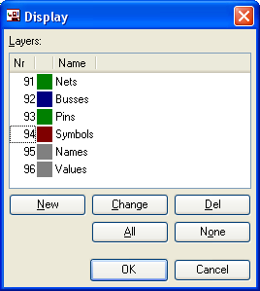

91 Nets - Nets
92 Busses - Buses
93 Pins - Connection points for component symbols with additional information
94 Symbols - Shapes of component symbols
95 Names - Names of component symbols
96 Values - Values/component types

ANEXO 3 – Criar bibliotecas de componentes

Para criar uma nova biblioteca de componentes deve-se seleccionar no painel de controlo inicial do programa o menu File >> New >> Library.

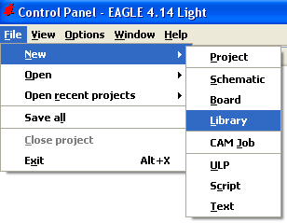
Surgirá a seguinte janela:

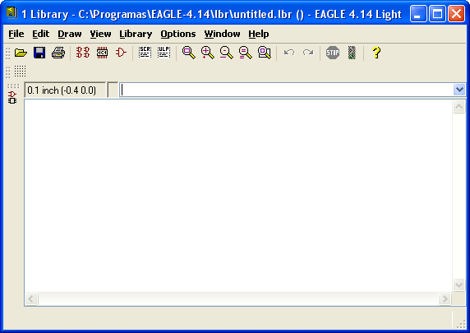
Símbolo
Encapsulamento
Componente

Existem três elementos básicos que devem ser considerados quando se cria um novo componente dentro de uma biblioteca: O símbolo (SYMBOL), o encapsulamento (PACKAGE) e o componente (DEVICE – que é o componente real, consistindo no símbolo e encapsulamento).
Para criar um novo componente, em 1º lugar cria-se o símbolo, em 2º lugar o encapsulamento e em 3º lugar o componente.

Vamos exemplificar.

Na janela anterior seleccione o menu Library e a opção Description . Surgirá a seguinte janela:
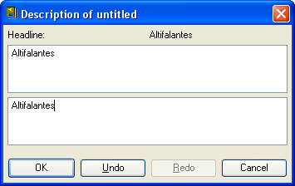
Escreva na parte inferior dessa janela a designação dos componentes que irão constituir essa biblioteca, como indicado na figura ao lado.
É essa descrição que irá surgir quando o utilizador seleccionar a biblioteca através do comando Add.

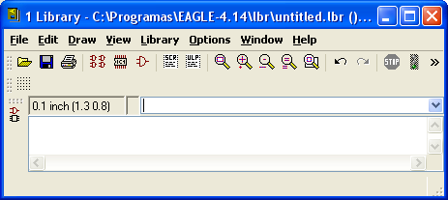
Para criar um novo símbolo na biblioteca seleccione no menu Library a opção Symbol ou clique sobre o ícone

Surgirá a seguinte janela onde deverá escrito o nome do símbolo que vai ser criado.

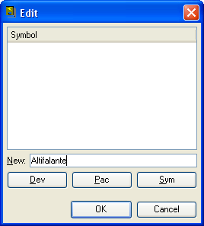

Clicando no botão OK surgirá uma nova janela para se efectuar o desenho do símbolo, usando-se para esse efeito a barra de ferramentas existente no lado esquerdo.
Se a grelha estiver activa (menu View, opção Grid) fica mais facilitado o desenho do símbolo.

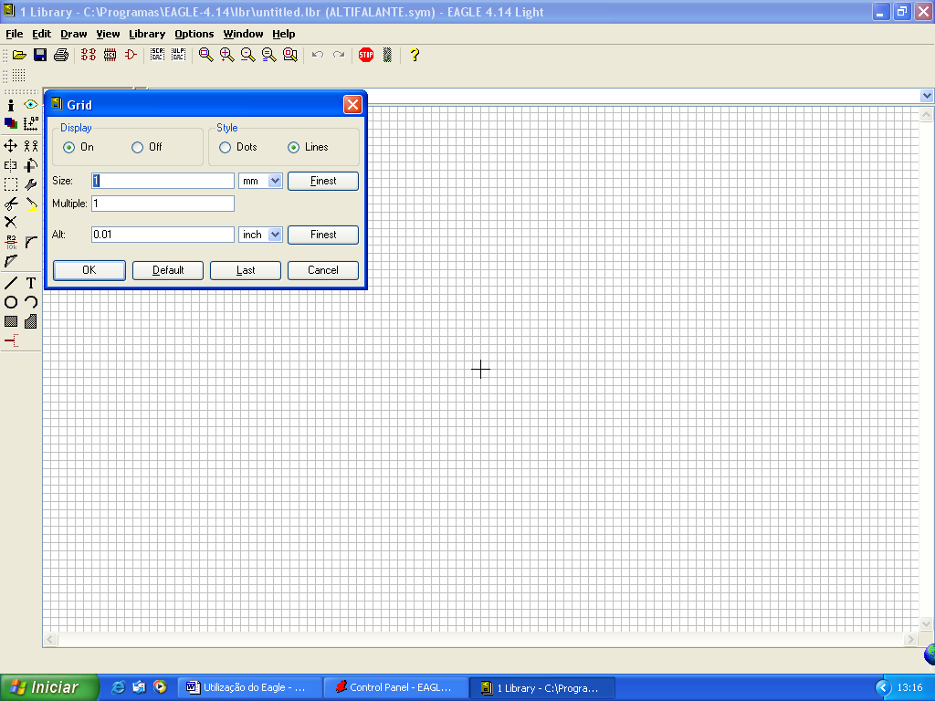

Depois de ser desenhado o símbolo devem-se criar os terminais de ligação.
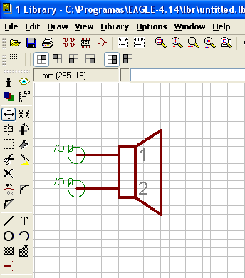
Pin
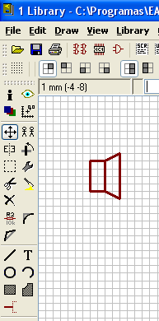
Para desenhar os pinos de ligação pode-se utilizar o menu Draw e a opção Pin ou o ícone Pin da barra de ferramentas.

Neste desenho tem que ser incluído ainda o rótulo >NAME e o rótulo >VALUE

Para inserir o rótulo >NAME:

- Utiliza-se o menu Draw e a opção Text.
- Na janela que surge digita-se o texto >NAME.
- Selecciona-se a Layer 95 Names.
- Clicar no local onde se pretende colocar o rótulo.

Para inserir o rótulo >VALUE:

- Utiliza-se o menu Draw e a opção Text.
- Na janela que surge digita-se o texto >VALUE.
- Selecciona-se a Layer 96 Values.
- Clicar no local onde se pretende colocar o rótulo.

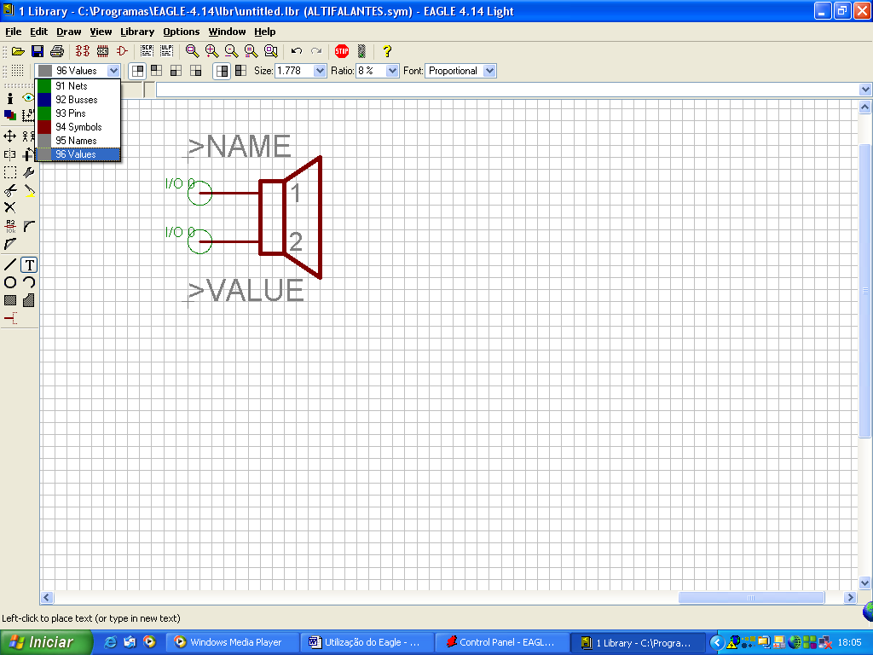

Com o símbolo pronto podemos iniciar o desenho do encapsulamento, utilizando para esse efeito o menu Library e a opção Package ou usando o ícone

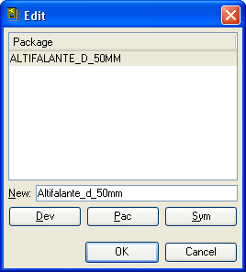

Irá surgir uma janela onde se deverá escrever o nome do encapsulamento a ser criado, como se mostra na figura ao lado.

Na janela que surge desenha-se o encapsulamento utilizando para esse efeito a barra de ferramentas. Para desenhar os terminais de ligação utiliza-se o menu Draw e a opção Pad ou o ícone Pad da barra de ferramentas.
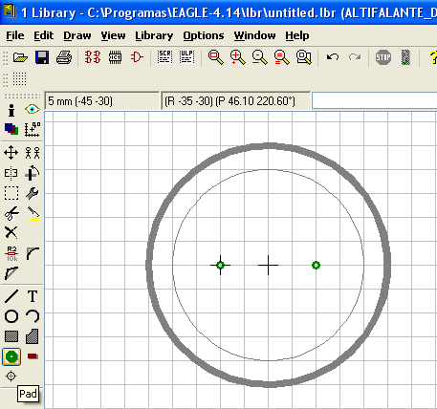
Como no símbolo, no desenho do encapsulamento também devem ser inseridos os rótulos>NAME e >VALUE.

Para inserir o rótulo >NAME:

- Utiliza-se o menu Draw e a opção Text.
- Na janela que surge digita-se o texto >NAME.
- Selecciona-se a Layer 25 tNames.
- Clicar no local onde se pretende colocar o rótulo.
Para inserir o rótulo >VALUE:

- Utiliza-se o menu Draw e a opção Text.
- Na janela que surge digita-se o texto >VALUE.
- Selecciona-se a Layer 27 tValues.
- Clicar no local onde se pretende colocar o rótulo.

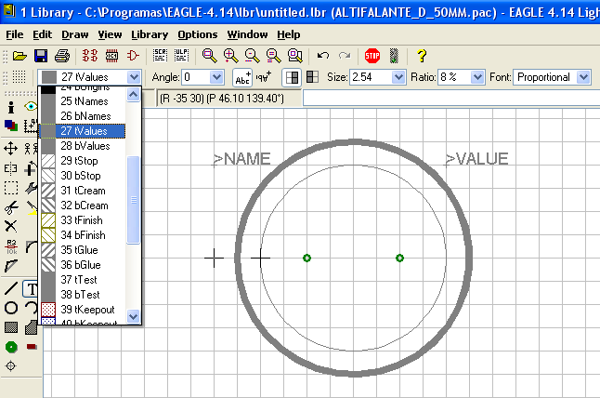
Com o símbolo e o encapsulamento já desenhados podemos agora criar o componente (Device), utilizando para esse efeito o menu Library e a opção Device ou através do ícone

Surgirá uma janela onde se deve escrever o nome do componente a ser criado, como indicado na figura

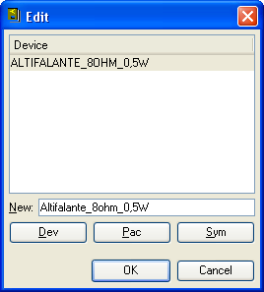

Depois de clicar em OK surgirá a seguinte janela

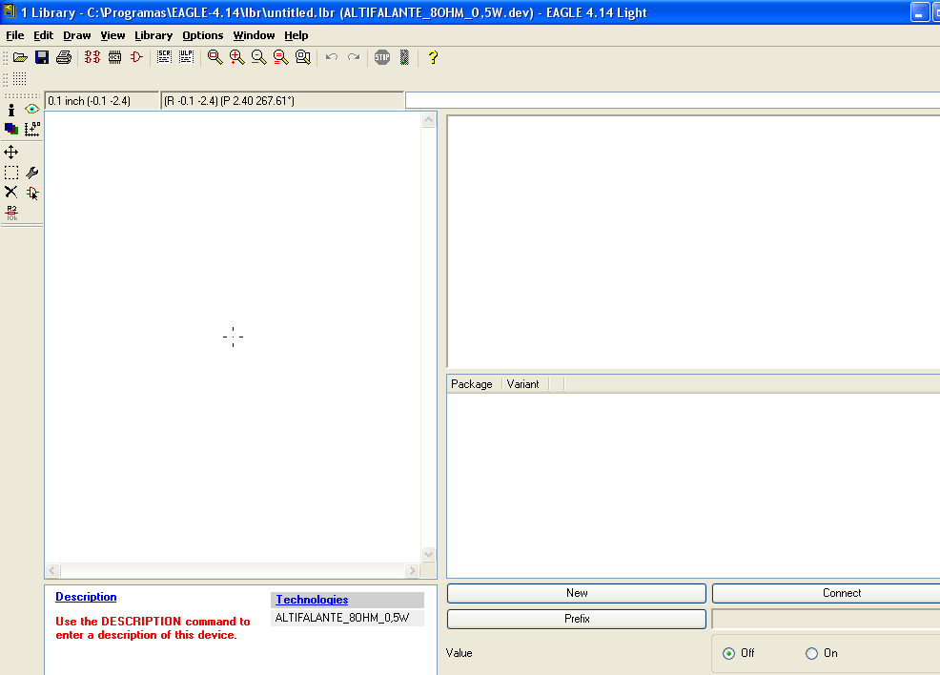

Primeiro insere-se o símbolo através da menu Edit opção Add que abrirá uma nova janela onde se escolhe o símbolo a ser inserido.

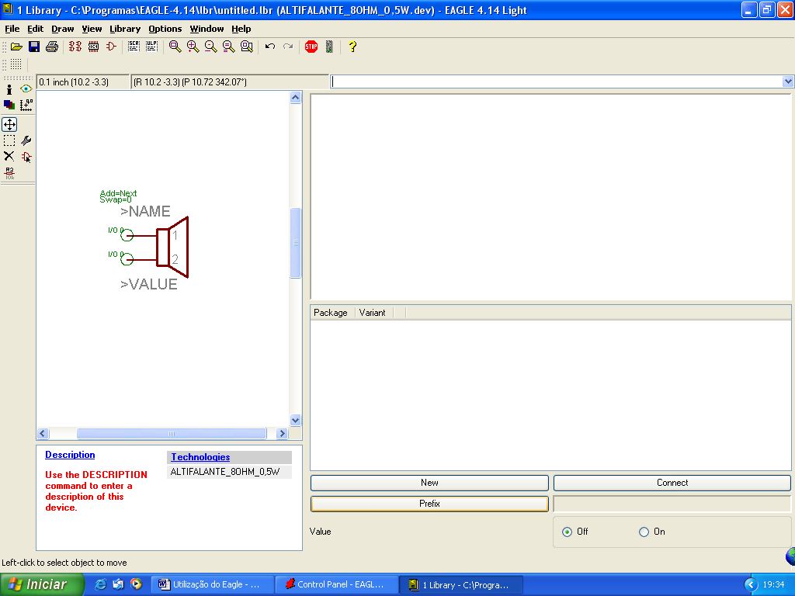

Em segundo lugar vamos inserir o encapsulamento para este símbolo clicando sobre o botão New que se encontra na parte inferior direita da janela (indicado com um circulo vermelho, na figura acima).
Irá surgir uma janela para a selecção do encapsulamento a ser incluído.

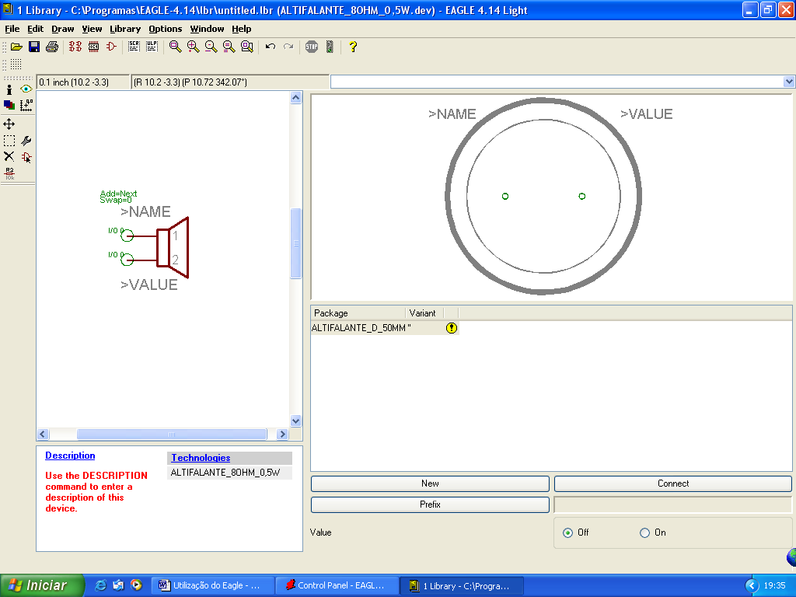
Com o símbolo e o respectivo encapsulamento já seleccionados podemos agora definir a associação dos terminais de ligação do símbolo com os pads do encapsulamento clicando sobre o botão Connect (indicado com um circulo azul, na figura acima).
Para fazer a associação dos pinos do símbolo com os pad do encapsulamento basta clicar sobre o botão Connect até que todos os pinos estejam associados.

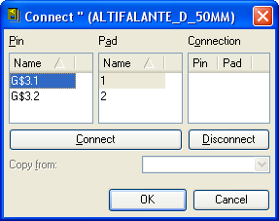
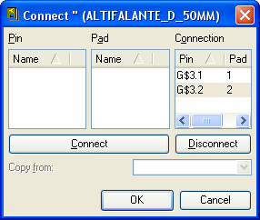
Antes da associação dos terminais (Pin) do símbolo às lhas (Pad) do encapsulamento.
Depois da associação dos terminais (Pin) do símbolo às lhas (Pad) do encapsulamento.

O sinal que surge na janela (identificado pelo circulo vermelho) indica que houve associação dos pinos com os pad.

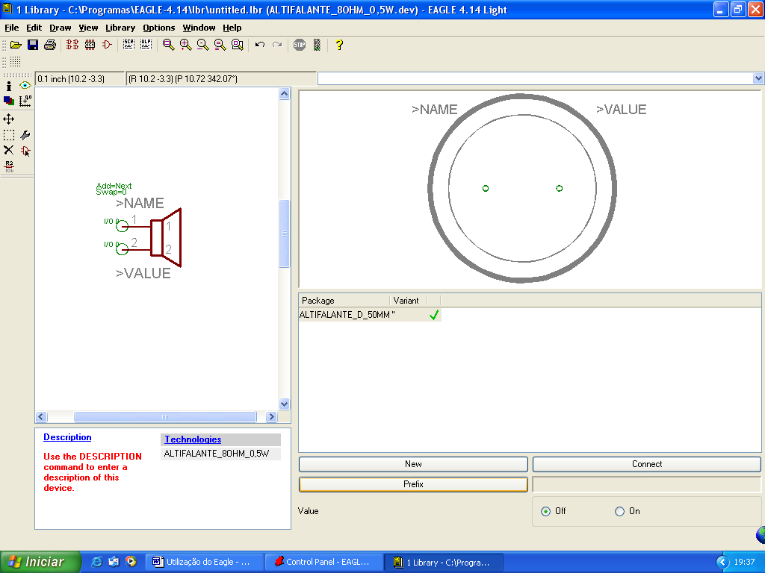

A última etapa é definir o prefixo do rótulo >NAME clicando sobre o botão Prefix indicado na figura com um circulo vermelho.
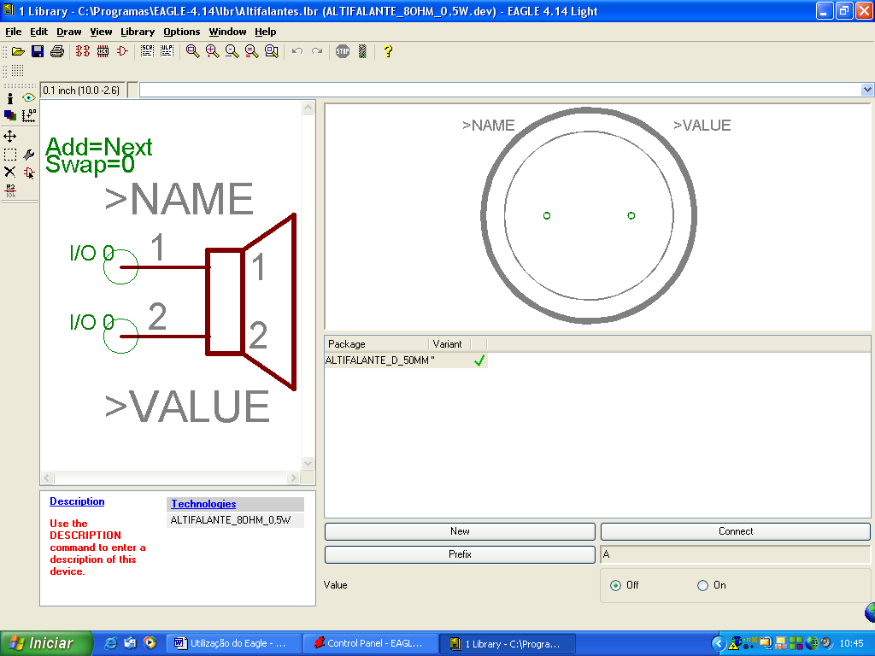

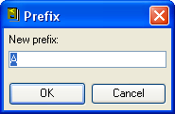

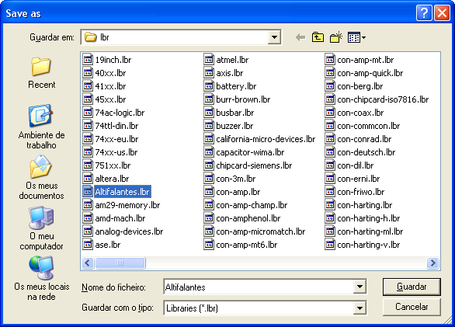
Agora podemos gravar o novo componente dentro da directoria lbr com o nome Altifalantes.
ANEXO 4 – DRC – Design Rule Check

O DRC é a ferramenta que define as regras de verificação para o roteamento automático, aplicadas na concepção de uma placa.

Podem-se definir diversos parâmetros como:

Layers permite definir a espessura do cobre da placa (Copper) as camadas permitidas para o desenho das pistas (Setup) bem como a espessura do isolamento (Isolation) entre elas.
No exemplo da figura estamos a visualizar a espessura da face inferior de cobre (0,035mm = 35 microns).

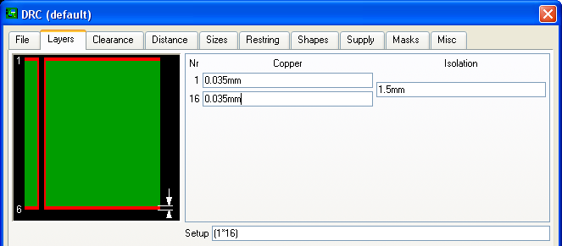

Clearance permite definir o espaçamento mínimo entre pistas (Wire), entre ilhas (Pad), entre vias (via), entre pista a pad, entre pista e via, etc.
No exemplo da figura estamos a visualizar a distância entre a pista e a ilha.

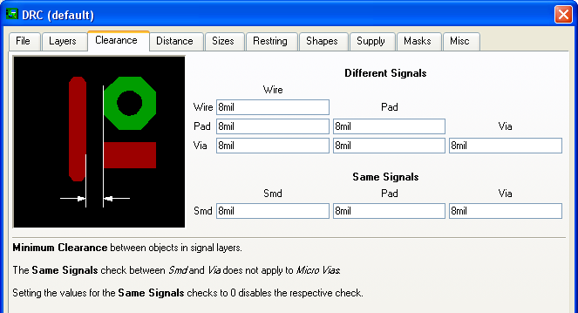
Distance permite definir o espaçamento mínimo entre os vários elementos (pistas, ilhas, vias) relativamente aos limites da placa (Copper/Dimension).
Também permite definir a distância mínima entre os furos dos pads (ilhas), entre os furos das vias e entre os furos da placa (Drill/Hole).
No exemplo da figura estamos a visualizar a distância entre pistas, ilhas ou vias em relação ao limite da placa.

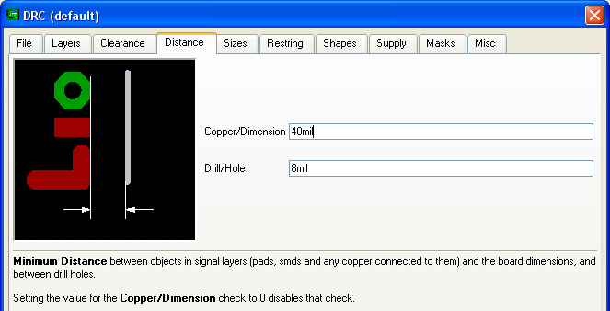

Sizes permite definir a largura mínima das pistas (Minimum Width) e o diâmetro mínimo dos furos das vias (Minimum Drill).
No exemplo da figura estamos a visualizar a largura mínima da pista.

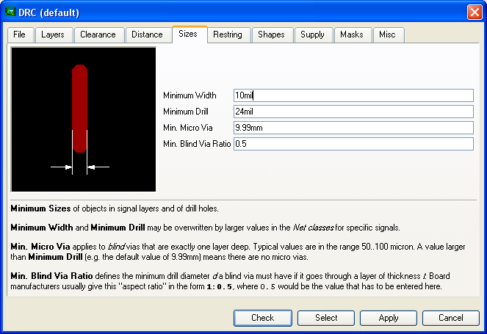
Restring permite definir o diâmetro das ilhas (pads) e vias.
Restrings são especificados como percentagem do diâmetro do drill (limitados pelos valores de Min e Max).
DRILL
Restring

No exemplo da figura estamos a visualizar o tamanho mínimo da ilha na face inferior da placa.

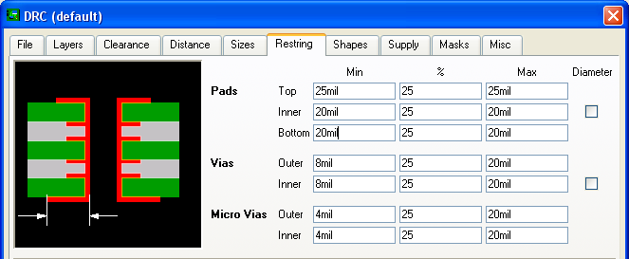

Shapes permite definir a forma das ilhas (pads) e o seu arredondamento para os componentes SMD.
No exemplo da figura estamos a seleccionar o formato redondo para as ilhas (pads) da face inferior da placa.

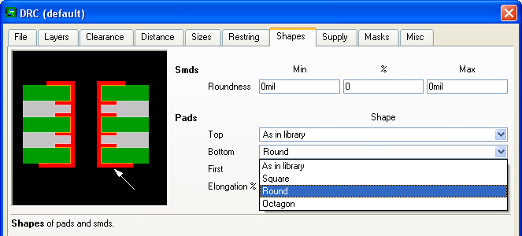

Supply permite definir as dimensões mínimas e máximas das ilhas (pads) usadas para a alimentação do circuito.

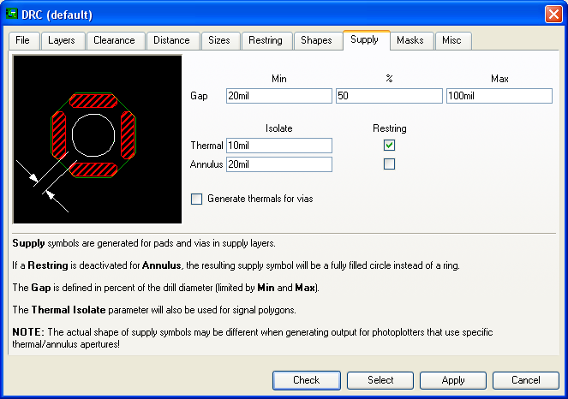

Masks permite definir as dimensões das máscaras de solda.

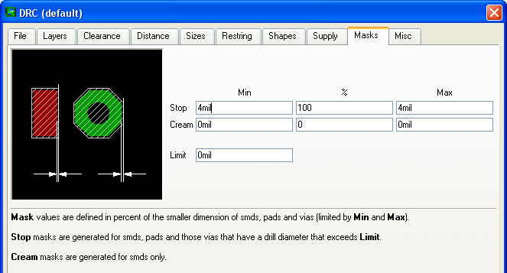

ANEXO 5 – Personalizar o dimensionamento das pistas

O tamanho padrão das pistas é de 10 mil ≈ 0,25 mm ()

Para alterar a dimensão das pistas deverá seleccionar o menu Edit e a opção Net classes, surgindo a seguinte janela
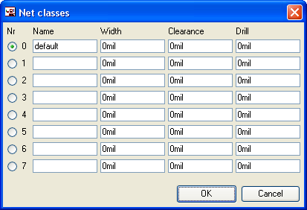
Largura da pista na PCI
Espaçamento entre pistas
Diâmetro da furação

As dimensões personalizadas a serem introduzidas devem conter no fim obrigatoriamente a palavra mil (milésima de polegada). Por exemplo:
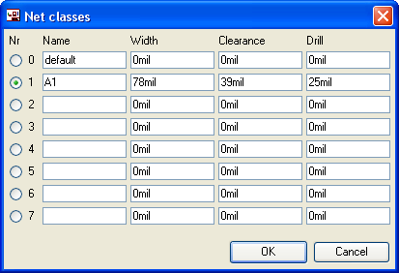

Largura da pista na PCI:
78mil = 2mm

Espaçamento mínimo entre pistas:
39mil = 1mm

Diâmetro mínimo da furação:
25mil ≈ 0,6mm

Depois de terem sido definidas as dimensões personalizadas basta seleccionar OK. Para utilizar as pistas personalizadas seleccione o ícone Net da barra de ferramentas e surgirá na parte superior da janela a seguinte barra:
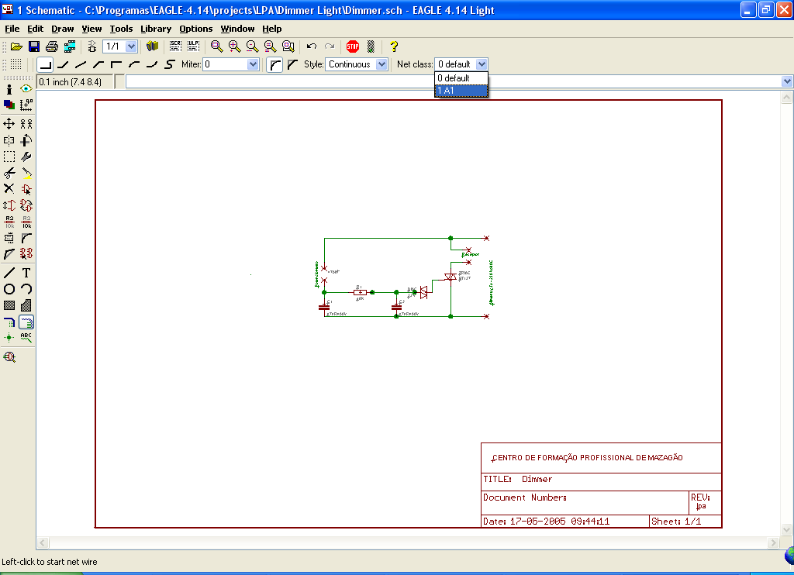
ANEXO 6 – Inserir uma frame no esquemático

Utilizando os comandos Edit> Add ou usando o ícone seleccionar a biblioteca “frames”.
Surgirá a seguinte janela

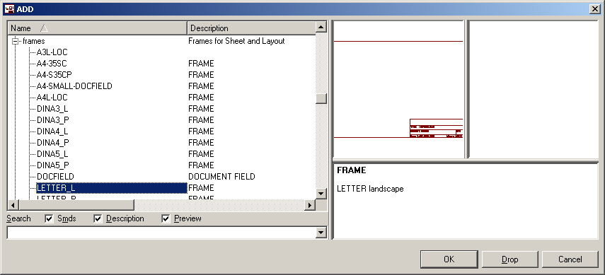

Escolher a frame desejada e inseri-la no esquemático.

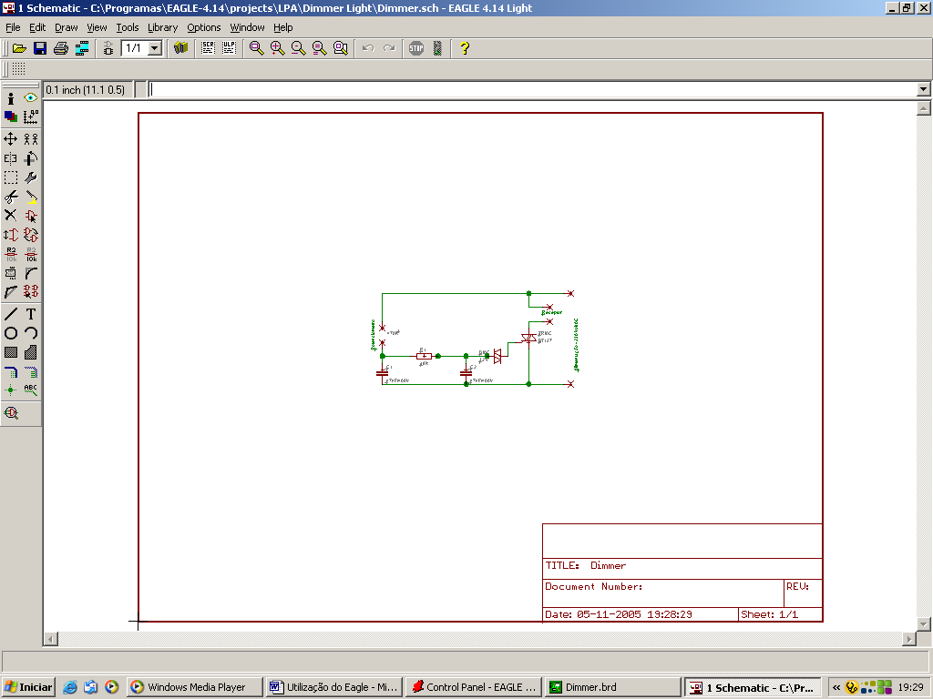

ANEXO 7 – Obter uma listagem dos componentes

Pode-se gerar um ficheiro com a relação dos componentes usados no esquemático. Para esse efeito deve proceder da seguinte forma:

Com o esquemático aberto ir para a janela inicial “Control Panel” e seleccionar a directoria “User Language Programs”.

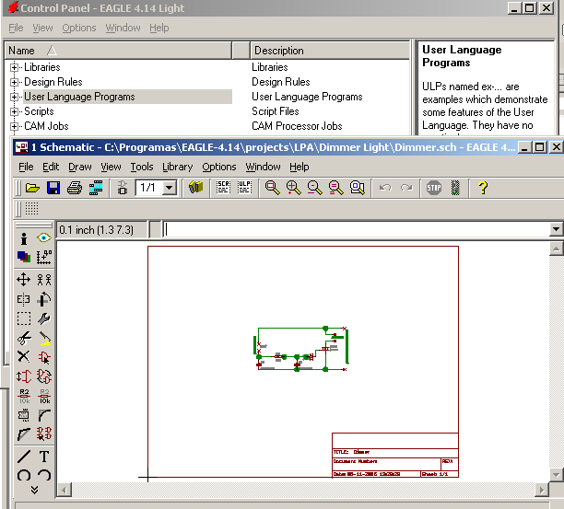

Na directoria “User Language Programs” deve seleccionar o ficheiro “bom.ulp” com o botão direito do rato e clicar na opção “Run in Schematic”.

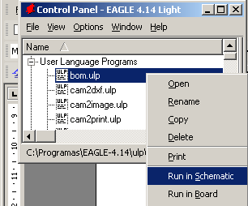
Surgirá uma janela com a relação dos componentes existentes no esquemático

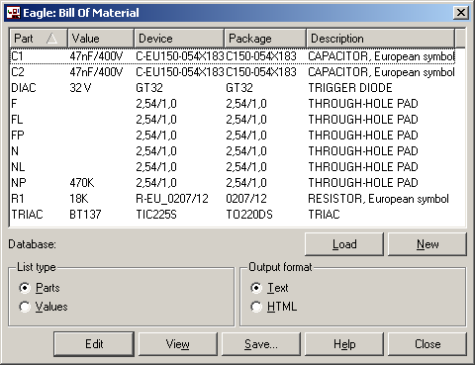

Clique em “Save…” para guardar este ficheiro dentro da directoria onde tem o projecto.
O ficheiro com a relação dos componentes surgirá, depois de gravado, dentro da pasta do projecto.

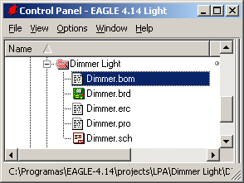

ANEXO 8 – Exportar o esquema ou a board para o formato bmp

A exportação do desenho esquemático ou da board para o formato de imagem bmp pode ser útil, pois podemos juntar essas imagens a um texto.

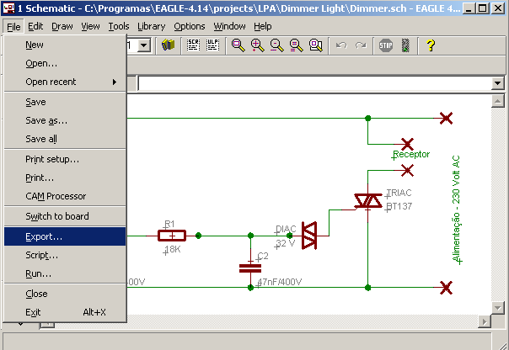
Para exportar uma imagem seleccione a seguinte opção do menu “File” do Editor de Esquemas ou do Editor da Board: File>> Export…>> Image.

Surgirá a seguinte janela:

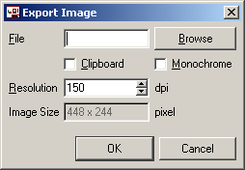
File: Colocar o nome que se pretende dar ao ficheiro.
Browse: Para escolher a directoria onde se pretende guardar a imagem.
Clipboard: Guarda a imagem na memória para ser colada posteriormente.
Monochrome: Para imagens em escalas de cinza.
Resolution: Para definir a resolução da imagem.
Image Sise: Indica o tamanho da imagem.

Seleccione as opções pretendidas e clique em OK. A imagem com a extensão bmp será exportada para dentro da directoria seleccionada. Em qualquer altura poderá ser inserida num documento, como se mostra a seguir…

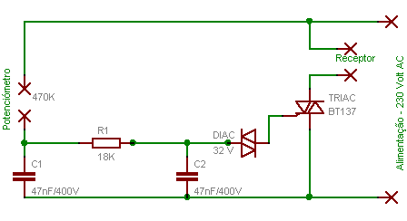

BIBLIOGRAFIA

Eagle – Manual
CadSoft Computer, Inc.
http://www.cadsoft.de/download.htm

Eagle – Tutorial
CadSoft Computer, Inc.
http://www.cadsoft.de/download.htm

Apostila Eagle 4.x
Cliceu Buture de Oliveira
http://www.microgenios.com.br/

Textos de apoio
António Leite
http://www.freewebs.com/eagle411

Existem outros programas de desenho de placas de circuito impresso nomeadamente: Ultiboard, QuickRoute, Pcad, ACCEL, etc.
A área da placa (board) é limitada a 100 x 80 mm, o esquema eléctrico fica limitado a uma só folha e só pode ser usado, no máximo, para placas de dupla face.
Se pretender traçar as pistas manualmente, clique no ícone “Route”, que se encontra na barra de ferramentas, e clique com o rato numa extremidade de um componente e deslize o rato segundo o traçado que pretende até ao próximo terminal, onde voltamos a clicar. Repita as operações para o restante traçado.
10mil (milésimas de polegada) → (10/1000) x 25,4 mm → 0,01 x 25,4mm → 0,25mm

